  - Le système de contrôle d’accès HONEYWELL WINPAK
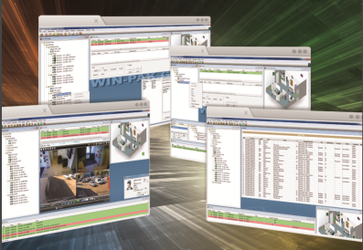
Les équipements de contrôle d’accès ont pour objet de sécuriser l’accès à l’aéroport.
Ils vont permettre de déterminer QUI est autorisé ou interdit d’accès, OÙ et QUAND.

Ces équipements sont paramétrables pour permettre une individualisation :
- des personnes autorisées à accéder au site,
- des locaux auxquels chaque personne peut avoir accès,
- des horaires auxquels les accès sont autorisés,
- la mémorisation des évènements les plus récents par utilisateur (ou groupe d’utilisateurs) pour une traçabilité des différents accès.

Le système fonctionne 24/24H afin de répondre aux critères de sécurité des usagers et permettre de limiter les accès aux personnels habilités dans les zones réservées.

Cette solution de sécurité électronique est complémentaire d’un système d’Intrusion et de vidéosurveillance réduisant la présence en zone sensible de personnes non désirées et mal intentionnées durant l’activité pleine et entière du site protégé.

WinPak permet de piloter l’ensemble du système de vidéosurveillance avec lequel la solution est couplée.

Architecture Système
Le système déployé bénéficiera d’Intelligence répartie afin de permettre la répartition locale des données nécessaires à la gestion d’un nombre réduit d’accès à contrôler.
Avantages : application modulaire de haut niveau de sécurité. En cas de défaillance d’une intelligence locale, un nombre minimum d’accès seront affectés et laissent le site sous surveillance.

  - WINPAK – Logiciel d’exploitation et de supervision de sécurité globale multilingue.
Bénéficiant d’une configuration rapide et aisée grâce aux assistants, c’est une application clients/serveur permettant :

- une gestion multi-sites et multi-locataires,
- jusqu’à 30 000 accès et utilisateurs illimités en ligne,
- compatible avec toute la gamme NetAXS,
- anti Pass-Back local et temporisé,
- gestion d’ascenseurs,
- plusieurs profils d’accès/usager,
- création de rapports avancés, possibilité de rapports pré définis ou personnalisés,
- programmation des rapports pré définis à envoyer par e-mail.

Cette solution bénéficie d’une supervision graphique de plans dynamiques pour une vue d’ensemble claire de l’état de sécurité des locaux. Grâce à la représentation graphique des bâtiments, aux plans d’étages et aux points d’alarme, elle procure aux exploitants un moyen simple et rapide de visualiser et de contrôler les alarmes. En un simple coup d’œil, le responsable sécurité a toutes les informations importantes à sa disposition : statuts des portes, points d’intrusion en service.

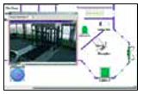
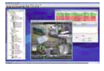
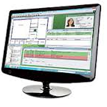

    - Description
Le logiciel de sécurité intégrée WIN-PAK® d’Honeywell réunit le contrôle d’accès, la vidéo IP et la détection anti-intrusion assurant ainsi une intégration complète de l’ensemble des fonctions de sécurité. Du fait de l’interface utilisateur puissante de WIN-PAK, il suffit aux intégrateurs d’installer un seul et même logiciel pour satisfaire tous les besoins de leurs clients en matière de sécurité.

WIN-PAK PE 4.0 (Professional Edition)
Le logiciel, pour un nombre illimité d’utilisateurs, prend en charge des fonctions évoluées de contrôle d’accès, dont des capacités vidéo avancées, notamment les DVR et NVR Honeywell, ainsi que l'intégration avec les centrales d’alarme anti-intrusion Galaxy.

WIN-PAK optimise les performances du système et réduit ses coûts d’exploitation, plusieurs plates-formes étant prises en charge depuis une même interface utilisateur, notamment des plates-formes de contrôle d'accès, de vidéosurveillance et de détection des intrusions.

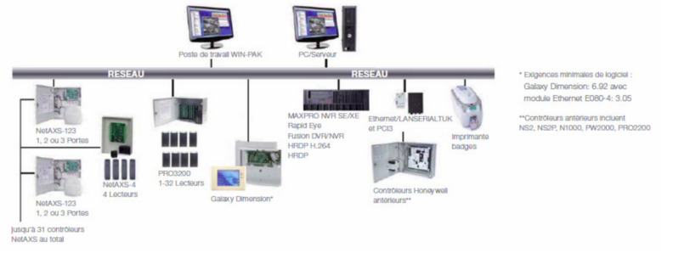
Il en découle une intégration transparente conférant la même ergonomie aux équipements de contrôle d’accès et aux solutions vidéo et de détection des intrusions. Les interactions traditionnellement réalisées par le biais de relais et entrées sont désormais contrôlées par logiciel. Cette simplicité confère aux utilisateurs une plus grande maîtrise de leurs systèmes qu’en utilisant plusieurs plates-formes et interfaces logicielles et constitue une amélioration par rapport aux solutions non intégrées classiques au sein desquelles les périphériques fonctionnent tout à fait indépendamment les uns par rapport aux autres. Les produits Honeywell ont toujours été conçus dans une optique de réduction des coûts d’exploitation. Contrairement aux autres éditeurs de logiciels, Honeywell n’applique pas de frais de licence par lecteur, ce qui limite les coûts en cas d’extension du système.

Les fonctionnalités de contrôle d’accès de WIN-PAK ont été enrichies et il assure désormais la prise en charge native des centrales NetAXS-123, NetAXS-4 et NS2. Grâce aux centrales NetAXS, il offre des niveaux de gestion d’accès supplémentaires, notamment le mode Supervisor (Superviseur), le mode Escort (Escorte) et les cartes VIP. Avec NetAXS-4, le contrôle des ascenseurs peut être assuré par câble.

Le module d’intégration de la détection des intrusions de WIN-PAK fournit une vue d’ensemble graphique du système anti-intrusion et dispose d’un clavier virtuel permettant aux opérateurs de vérifier l’état du système et de le gérer à distance. Il convient parfaitement pour surveiller des sites distants, mais également pour gérer plusieurs sites depuis un même point. WIN-PAK simplifie le processus de contrôle d’accès et prévient les fausses alarmes en permettant aux superviseurs d’armer ou de désarmer le système à l’aide d’une carte valide.

WIN-PAK SE/PE 4.0 assure une intégration entièrement revue et améliorée des fonctions vidéo numériques. Cette intégration permet de relier des fonctionnalités vidéo aux évènements issus du contrôle d’accès, ainsi qu’aux événements et alarmes anti-intrusion Galaxy et même vidéo. Les enregistrements vidéo peuvent être aisément retrouvés dans l’ensemble du système en saisissant la date d’enregistrement ou l’événement concerné dans le logiciel.

Les utilisateurs disposent en outre d’un contrôle total sur les caméras. Ils peuvent en effet commander le champ de vision, l’inclinaison et le zoom et contrôler l’identité des visiteurs en direct en interrogeant la banque des images stockées via l’option de vérification vidéo. Les enregistrements vidéo peuvent également être stockés.
    - Caractéristiques
- Intégration du contrôle d’accès, de la vidéo IP et de la détection des intrusions à l’aide des NVR MAXPRO, des DVR/NVR Fusion, des DVR HRDP de la gamme Performance et des centrales d’alarme anti-intrusion Galaxy Dimension, G3 et Classic d’Honeywell :
- armement ou désarmement sur présentation d’une carte,
- enregistrement et lecture des événements et des alarmes d’accès et d’intrusion,
- contrôle de plusieurs caméras, y compris PTZ,
- préréglages programmables des caméras,
- lecture synchronisée de la vidéo,
- affichage des vidéos des alarmes et vérification des utilisateurs,
- vidéo synchronisée,
- définition et extraction des clips vidéo.
- Prise en charge des contrôleurs PRO3200, PRO2200, NetAXS-4, NetAXS-123, N-1000, NS2+ et NS2.
- Gestion des détenteurs de carte sur plusieurs sites.
- Assistants d’installation et de configuration rapides.
- Logiciel multilingue : anglais, espagnol, français, néerlandais, italien, tchèque, Portugais, arabe, russe et polonais.
- Version 'Professional Edition (PE)' pour un nombre illimité de postes de travail.
- Surveillance des événements d’intrusion, d’accès et vidéo en temps réel :
- contrôle et réponse, y compris acquittement, suppression, annotation, vidéo en ligne et vidéo enregistrée,
- option de localisation et de rassemblement avec rapport,
- ronde avancée : point de contrôle ou lecture de carte.
- Annulation manuelle des fonctions et programmes du système :
- verrouillage et déverrouillage des portes,
- armement/désarmement des groupes de la Galaxy,
- exclusion et fin d'Exclusion des zones de la Galaxy,
- modes porte : Désactivé (verrouillée), PIN seul, Carte + PIN, Carte ou PIN, Carte seule, Superviseur et Escorte.
- Possibilité de connecter le système de contrôle WINPAK accès via WIN-PAK PE API aux systèmes logiciels multi-marques et des systèmes de bases de données.
- Fonctions de création de rapports avancées :
- rapports prédéfinis ou personnalisés,
- programmation des rapports prédéfinis à envoyer par e-mail,
- exportation des rapports aux formats .csv, .txt et HTML.
- Appel et commande d’ascenseur.
- Traitement anti-passback (pour centrales connectées via RS485 uniquement).
- Programmation automatique d'effacement des enregistrements après 90 jours pour raison de conformité à la législation.
- Plans dynamiques :
- gestion des dispositifs de contrôle d'accès, de détection anti-intrusion et vidéo,
- lien vers les plans,
- acquittement/effacement des alarmes.
- Compatible avec Windows UAC (User Account Control).
- Base de données SQL Server 2012 Express Edition R2 incluse :
- Compatible avec SQL 2012 standard, SQL 2008 Express R2, SQL 2008 Standard editions.
- Prise en charge des systèmes d'exploitation 64 bits :
Windows 8, Windows 8.1, Windows 2012 Server, Windows Server 2012 R2 (64 bits OS uniquement) Windows® 7 Professionnel (en 32 et 64 bits), Windows Server 2008 R2.
- Compatible avec VMware vSphere 5.1.

OPTION : La solution pourrait être virtualisée sur la plateforme de virtualisation de l’aéroport.


